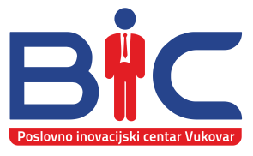
Poslovno-inovacijski centar BIC-Vukovar
Gospodarska zona 15, Vukovar
info@bic-vukovar.hr

PRIJAVNI LIST

za besplatni seminar
„Kako povećati prodaju uz Google AdWords oglašavanje“
10. ožujak 2017. (petak) u 11:00 sati
u prostorima Poslovno-inovacijskog centra BIC-Vukovar, Gospodarska zona 15

Ime i prezime
Trgovačko društvo
Funkcija
Telefon
E-mail

Prijavnicu poslati najkasnije do srijede, 08.03.2017. godine na e-mail: info@bic-vukovar.hr ili kontaktirati nas na telefon 032/456-524.

